

www.dimecev.com

DİMECEV
DÜNYA
İMECE YARDIMLAŞMA
VE
DAYANIŞMA
VAKFI
Dünya İmece Yardımlaşma ve Dayanışma Vakfı 2010 yılında, T.C. Medeni Kanunlarına göre kurulmuş olup, Merkezi Karabük ilimizdedir.

Yönetim Kurulu Başkanı Cemile ŞEN; aynı zamanda Dimecev’in kurucuları arasındadır.
DÜNYA İMECE YARDIMLAŞMA VE DAYANIŞMA VAKFI
DİMECEV

VİZYONUMUZ
VAKIFI AMAÇLARINA UYGUN YAŞATMAK,
VAKIF MEDENİYETİNİ ÇAĞDAŞ BİR ANLAYIŞLA
GELECEĞE TAŞIMAK
MİSYONUMUZ
ÇAĞDAŞ YÖNTEMLERİ VE EVRENSELLEŞEN DEĞERLERİ
İLE
İNSANLIĞI VAKIF RUHU
VE
MEDENİYETİNDE
BİRLEŞTİREN
ÖNCÜ BİR KURUM OLMAK

ÖNSÖZ
KURUMSALLAŞMA ÇALIŞMALARI
Vakfımız uzun yıllar yaşamanın ve insanlığa profesyonel hizmet
verebilmenin ancak
kurumsallaşarak gerçekleşeceğinin bilincindedir.

İMECE

Birlik ve dayanışma gücüdür.

DİMECEV tarihi medeniyetimiz İMECE’yi, modern ve kalıcı yöntemlerle hayatın her alanına taşıyacak, tanıtacak ve yaşatacaktır.

DİMECEV
hizmetleri insanlara ulaştırılırken;
Irk, Din, Dil gibi farklılıklar gözetilmez.

BU NEDENLE ; Çalışma Etik Kurallarımız hizmet anlayışımıza uygun düzenlenmiştir.

KURUMSAL, BİREYSEL, TOPLUMSAL DAYANIŞMA !…

İ M E C E…
(Kollektif Çalışma)

DÜNYA HEPİMİZE YETER !

YETER Kİ...
PAYLAŞABİLELİM.

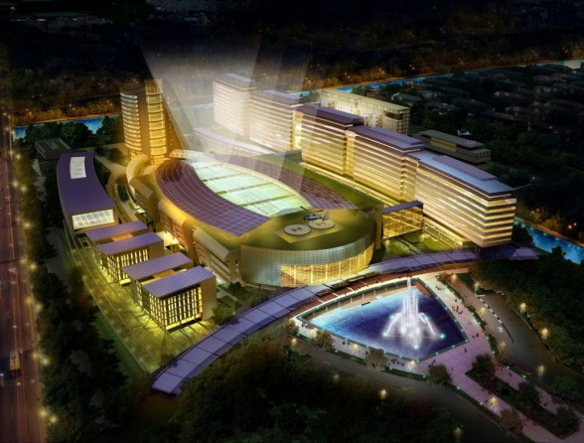
SAĞLIK:
Sağlık alanında; medikal, hastane, rehabilitasyon, madde bağımlılarının tedavisi, geriatri hizmetleri, bulaşıcı hastalıklarla mücadele gibi bir çok alanda yatırım projeleri ve faaliyetler programlanmıştır.

Tamamlayıcı tıp ve yenilikler takip edilmektedir. Bu konuda Üniversite bilimsel desteklerinin alınması önemsenmektedir.
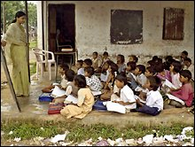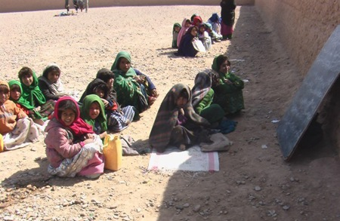
EĞİTİM :
Gelişimin ve refah seviyesinin artmasının olmazsa olmaz unsuru ise şüphesiz eğitimdir.

Dünya’nın gelişimini global ölçekte değerlendirdiğimizde BİLGİ nin ne kadar da önemli olduğunu kolayca anlarız.

Bilim adamı yetişmesine katkı sağlamak, geleceğin Dünya’sına şimdiden hazırlanmak önceliğimiz olacaktır.

Üstün zekalı çocuklarımızın özel eğitimle desteklenerek eğitilmesi önemlidir.

Mesleki eğitim kursları düzenleyerek sektörlerin kalifiye eleman açığının giderilmesi konusunda çalışmalar yapılmaktadır.

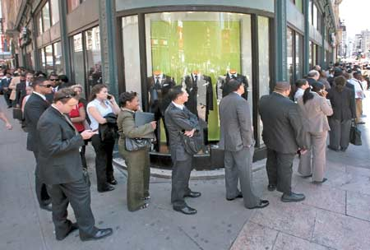
İŞSİZLİK

İşsizlik umutsuzluğu, yoksulluğu,
sosyal yapının ve ahlakın bozulmasını tetikler.

İşsizlik, günümüz Dünya’sının en önemli problemleri arasında yer almaktadır.
İstahdam projelerini destekleyen vakfımızın asıl amacı ÜRETİM EKONOMİSİNE yarar sağlamaktır.
Kendi kendine yeten, üreten milletler geleceğin DÜNYA’sında güçlü roller üstlenebilirler.

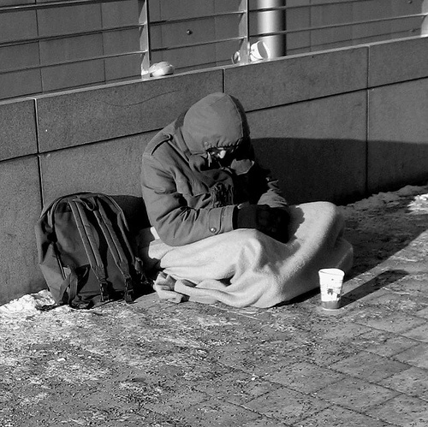

Sahipsiz insanlarımız için,
Sokak çocuklarımız,

Bakıma muhtaç yaşlılarımız için;

Farklı projelerle yaşamlarını sürdürebilecekleri, yaşam merkezleri, rehabilitasyon merkezleri ve geriatri merkezleri inşaa edilmesinden başka;

Onların ihtiyacı olan huzur, sevgi ve sosyal olma ihtiyaçlarına cevap verebilmek amaç edinilmiştir.
BARINMA SORUNU

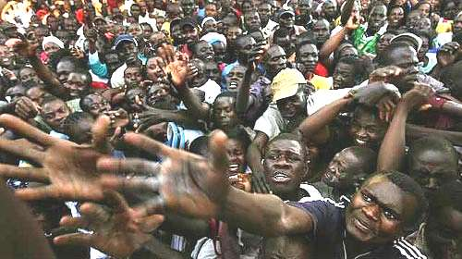
BİR YANDA OBEZİTE DİĞER YANDA AÇLIK !...

Günümüzde birçok insanın yetersiz beslenme ve açlıkla mücadele içerisinde yaşama savaşı verdiği gerçeği görmemezlikten gelinemez…
DİMECEV bütün insanları kardeş olarak en baştan kabul etmiştir.
Açlık gibi utanç verici bir soruna çözüm bulabilecek güç ve imkanlara sahip değil miyiz?...
Vakfımızın hassasiyetleri arasında olan bu soruna yine birlik ve dayanışma ruhu ile çözüm bulmamız mümkün olabilecektir.

DÜNYA HEPİMİZE YETER !
YETER Kİ PAYLAŞMAYI BİLELİM,

MÜLTECİ VE SIĞINMACILAR
SOSYAL KONUT PROJELERİ

Siz hiç mülteci oldunuz mu?

Siz hiç huzurlu yuvanızı, işinizi, doğup büyüdüğünüz vatanınızı bırakıp bir bilinmeyene doğru yolculuk yaptınız mı?
Sizinde bildiğiniz sorular artarak devam eder gider….

PEKİ NE YAPMALIYIZ? ÇÖZÜM NEDİR?

Ülkelerinden, vatanlarından edilerek sığınmacı durumunda olan insanlar için çözümlerimiz, projelerimiz hazır…

Çözümlerimiz insanları rahatsız etmeden, sosyal ve kültürel etkilenmelere izin vermeden, ekonomik etkilerini miminize ederek, misafirlerimize doğru bir şekilde ev sahipliği yapabileceğimiz öneriler içermektedir.

Biz, imarethaneler, vakıflar ve kervansaraylar ülkesiyiz.

İNSAN !...

Merkezinde insan olan bir yaklaşımla, olası sorunların en baştan çözüldüğü, Dünya ya örnek olacak çözümlerimizi içeren MÜLTECİ VE SIĞINMACI POLİTİKALARIMIZ hayata geçmelidir.

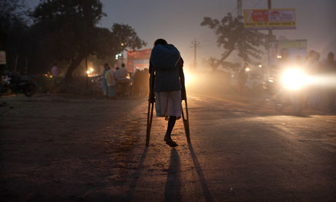
ENGELSİZ YAŞAM

Engelli insanlarımızın rehabilitasyon ve yaşam merkezleri olacak seçilmiş olanların dışında, tüm alanların mümkün olduğu maksimum seviyede engelsiz alanlar oluşturulacak ve desteklenecektir.

UNUTMAYALIM
HEPİMİZ, HER AN
BİR ENGELLİ ADAYIYIZ !...

EKOLOJİK YAŞAM MERKEZLERİ


Çevre koruma programlarına uygun planlamalarla, projeler hazırlanırken ısınma, aydınlanma, atıkların değerlendirilmesi gibi sorunlar en baştan çözerek işe başlayan
DİMECEV aynı zamanda gerçek bir “ÇEVRE DOSTU” dur.

Kentsel dönüşüm ve yeni yerleşkelerin ekolojik yaşam merkezleri olarak planlanması çevrecilik anlayışımızla bütünleşmektedir.

Bu nedenle,

Ağaçlandırma, yeşil alanların arttırılması, ekolojik yaşama dönüş ve geri dönüşüm gibi bir çok alanda çalışmalar yapılmaktadır.
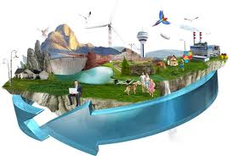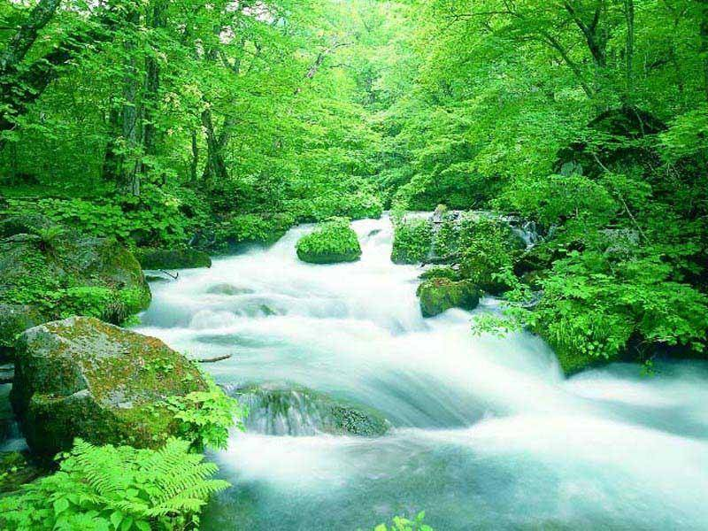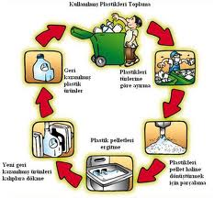
DOĞAL KAYNAKLARIMIZIN HAYATA KAZANDIRILMASI
ENERJİ
SU
GERİ
DÖNÜŞÜM
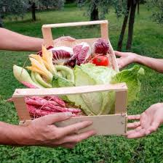
Hormonlu ve GDO lu gıdaların sağlığımızı ne denli etkilediği bilinen bir gerçektir.

Guliten alerjisi olanlar için ihtiyacı olan ürünlerin üretimini ve dağıtımı desteklenmek amaçlarımız arasında yer almaktadır.

Tarım ve hayvancılık
Endemik bitkiler
Ağaçlandırma
Ve benzeri
Tüm faaliyetler entegre tesislerle güçlendirilerek
Ülkemize kazandırılacak
Tarım ülkesi olarak zengin ve verimli topraklarımızın her karışını nakış nakış işleyerek
Üreten, kendi kendine yeten
Bir ülke olmasına katkı sağlayacak porjeleri hayata geçirmek en önemli hedefimizdir.

DİMECEV organik ürün üretim ve eğitimlerine bilimsel desteklerle, her alanda olduğu gibi bu alanda da birlik ve dayanışma ruhu olan İMECE ile çözüm getirmektedir.

GIDA !...
ORGANİK ÜRÜN ÜRETİM VE EĞİTİM
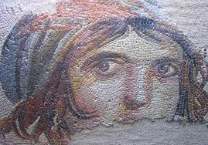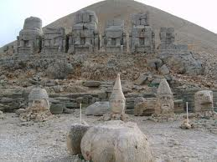
TARİHİMİZ VE TARİHİ VARLIKLARIMIZ
VAKFIMIZ
Tarihi geçmişimize sahip çıkmak,
tarihimizi ve tarihi varlıklarımızı tanıtmak, korumak ve yaymak amaçlı faaliyetlerde bulunmaktadır.

Resterasyon ve revülasyon çalışmalarına önem verilmektedir.

En önemli faaliyetlerimiz arasında genç nesile tarihi ezberletmeden geleceği inşa ederken kullanacakları kaynakça, tecrübe birikimi olarak görmelerini sağlayacak eğitimlerle katkı vermek olacaktır.

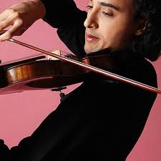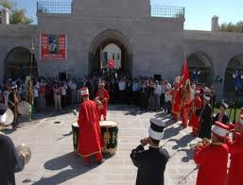
KÜLTÜR VE SANAT
Kültür ve Sanat alanlarında etkinlikler düzenleyen
DİMECEV
Ülke kültürümüze sahip çıkmaktadır.

Gelişen teknoloji ve iletişim ağları ile farklı kültürler birbirlerini olumlu veya olumsuz yönde etkilemektedir.
Birbirlerinin kültürüne ve inançlarına saygı duyan, tahammül edebilen medeni toplumların oluşturulması yönündeki çalışmalarımız
Dünya’mızın sosyal barışına kazandıracağımız bir değer olacaktır.

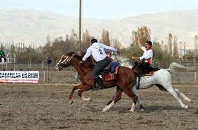
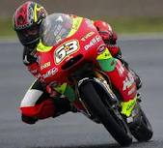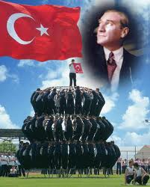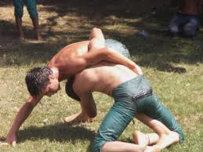
SPOR
Sporun her türlüsüne destek verilmektedir.
Genç neslin boş zamanlarını değerlendirmek, onları zararlı alışkanlıklardan uzak tutmak,
Sağlıklı bir nesil yetiştirmek amacıyla sportif yatırım ve programlarımız arasındadır.

SAVAŞ, DOĞAL AFETLER ve GÜVENLİK

Doğal afet ve savaş zamanlarında tüm gücü ile Devletimizin yanında yer alarak, yardım çağrılarına katılımcı olmak İMECE oluşturmak önceliğimizdir.

Zor günlere hazırlanırken ileri teknolojiden maksimum faydalanmayı hedefleyen DİMECEV bu alanda da örnek projeleri hayata geçirmeye hazırlanmaktadır.

Kesin ve kalıcı çözümlerle hazırlıklı olmak, can ve mal güvenliği için oldukça önemlidir.



DİMECEV

DAYANIŞMADAN DOĞAN GÜÇ…

